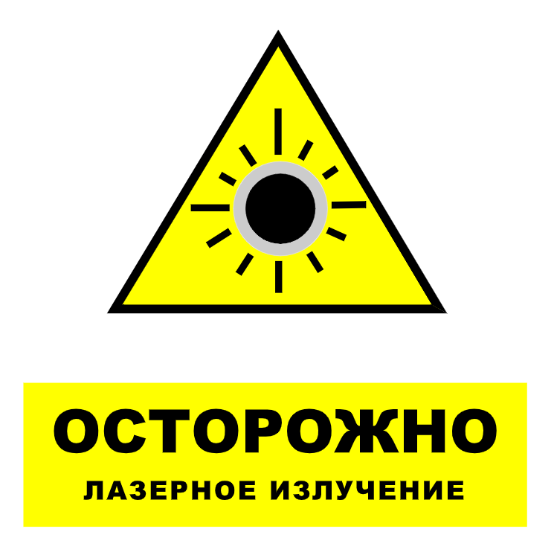

Лазерное излучение как профессиональная вредность
Стремительный технический прогресс ознаменовался внедрением во многие отрасли народного хозяйства оптических квантовых генераторов (ОКГ), или лазеров. Они используются в различных отраслях промышленности, в медицине, науке, сельском хозяйстве и т.д. Основными элементами оптических генераторов являются активное (рабочее) вещество, источник энергии накачки и оптический резонатор из параллельных зеркал.
Существует несколько разновидностей ОКГ в зависимости от используемого в нем активного материала: твердотельные, газовые, полупроводниковые и жидкостные. Наибольшее распространение в настоящее время получили импульсные ОКГ с твердым активным веществом (рубин, стекло с неодимом и др.), генерирующие интенсивное излучение. Источником энергии накачки для твердых лазеров служат импульсные лампы, питание которых осуществляется конденсатором большой емкости.
Газовые лазеры состоят из тех же элементов, что и твердотельные. В качестве активного вещества в них используются смеси газов. Энергией накачки служит постоянное напряжение или высокочастотное поле. Наиболее распространены газовые гелий-неоновые лазеры, генерирующие излучение в красном или инфракрасном диапазоне длин волн.
Лазерные установки широко используются в промышленности для различных технологических целей (пайка микроконтактов, прожигание отверстий в сверхтвердых материалах, резка и обработка кристаллов и т.д.), в научных исследованиях, в биологии, медицине, связи, фотографии, спектроскопии, химии, геодезии и во многих других областях науки и техники. Работа с лазерными установками может представлять определенную потенциальную опасность для обслуживающего персонала
ВРЕДНОЕ ВОЗДЕЙСТВИЕ ЛАЗЕРНОГО ИЗЛУЧЕНИЯ НА ЗДОРОВЬЕ РАБОТНИКОВ
При работе с лазерными установками в комплексе производственных факторов в основном доминирует постоянное воздействие на работающих монохроматического лазерного излучения. Воздействие на операторов непосредственно прямого лазерного луча возможно только при грубых нарушениях техники безопасности. Однако работающие с лазерными приборами могут подвергаться облучению отраженного и рассеянного монохроматического излучения. Отражающими и рассеивающими излучение ОКТ поверхностями являются различные оптические элементы, размещенные по ходу луча, мишени, приборы, а также стены производственных помещений.
Значения плотности отраженного и рассеянного лазерного излучения зависят как от отражающих свойств материалов и покрытий, так и от выходной энергии и мощности лазера. При работе мощных импульсных лазеров, имеющих энергию на выходе порядка сотен джоулей, плотность энергии отраженного лазерного излучения достигает иногда значительных величин. Такие уровни плотности лазерного излучения превышают пороговые плотности энергии, ведущие к повреждению сетчатки. В глаза операторов, как правило, может попадать излучение малой интенсивности, поскольку в момент генерации исследователи принимают некоторые меры предосторожности: отворачиваются, прикрывают глаза и т.д.
В силу особенностей технологического процесса воздействие отраженного лазерного излучения сочетается с рядом неспецифических факторов производственной среды, ведущих к усилению неблагоприятного действия излучения ОКТ, а в отдельных случаях имеющих и самостоятельное значение. К таким факторам следует, прежде всего, отнести значительное напряжение зрения в условиях недостаточной и неравномерной освещенности при некоторых операциях (фотографирование и т.п.). Недостаточная освещенность ведет как к утомлению зрительного анализатора, так и к усилению эффекта от воздействия лазерного излучения в результате расширения зрачка и высокой адаптации глаза к темноте.
Шум при таких работах не превышает действующих норм. В отдельных случаях, главным образом при работе мощных импульсных ОКТ, шум может достигать 120 дБ с преобладанием в спектре частот 125-400 Гц.
Газовый и ионный состав воздуха, микроклимат помещений, где находятся ОКТ, существенно не меняются. Иногда изменяется ионный состав воздуха, повышается содержание озона и других вредных примесей в связи с резким возрастанием мощности лазерных установок.
Работа с лазерными установками сопровождается постоянным нервно-эмоциональным напряжением, обусловленным повышенной опасностью поражения электротоком высокого напряжения, лазерным излучением, необходимостью по предупредительному сигналу принять меры предосторожности, что приводит к нарушению нормального ритма работы.
Активная работа с лазерными установками занимает значительную часть рабочего времени. Это обстоятельство в сочетании с перечисленными неблагоприятными производственными факторами может создавать определенные условия для возникновения заболеваний у работающих в условиях воздействия лазерного излучения.
Механизм биологического действия лазерного излучения сложен. В генезе биологических сдвигов при лазерном излучении лежат сложные процессы, определяющиеся термическими, механическими, фотоэлектрическими и фотохимическими явлениями. Уже в первые годы использования лазерных установок стало ясно, что энергия в ряде случаев вызывает выраженные повреждения органа зрения и приводит к серьезным нарушениям его функции. Наиболее ранимой оказалась сетчатая оболочка глаза. При этом было отмечено, что повреждения глаза могут возникать при попадании не только прямого луча, но и отраженного от различных предметов, а также рассеянного лазерного излучения. Поражения напоминают ожог, вызванный действием обычных термических факторов. При более высоких уровнях энергии в очагах поражения наблюдаются кровоизлияния.
Существует определенная закономерность: плотность энергии излучения, попадающего на роговицу глаза, при которой уже возможно поражение сетчатки, значительно меньше плотности излучения на сетчатке. Это объясняется тем, что оптическая система глаза фокусирует на сетчатку попавшие в глаза лучи. Излучение лазера может вызывать патологические сдвиги не только в органе зрения, но и в других органах и тканях (головной мозг, внутренние органы, кожа).
Патологические изменения кожи возможны уже при сравнительно небольших уровнях излучения. Они носят различный характер — от эритемы до глубокого некроза в зависимости от параметров излучения лазера и анатомо-физиологического состояния кожи (степень пигментации, состояние кровотока и т.д.).
Особое значение имеет пигментация кожи. Установлено, что при прочих равных условиях темнопигментированная кожа имеет меньший порог поражения. Под влиянием длительного воздействия небольших уровней лазерного излучения у лиц, обслуживающих ОКГ, отмечаются различной степени выраженности функциональные нарушения центральной нервной, сердечно-сосудистой и других физиологических систем. Функциональные сдвиги со стороны центральной нервной системы характеризуются выраженной вегетативной реактивностью и сосудистой дисфункцией с тенденцией к гипотонии. Наступает нарушение подвижности основных нервных процессов — возбуждения и торможения.
Степень выраженности и частота изменений увеличиваются с возрастанием интенсивности облучения и стажа работы с лазерами. В происхождении функциональных нейродинамических расстройств ведущую роль играет воздействие отраженного и рассеянного лазерного излучения.
Клинические признаки воздействия лазерного излучения развиваются постепенно. В начальной стадии заболевания наиболее характерны жалобы на общую слабость и быструю утомляемость, возникающие в конце рабочего дня. В дни отдыха самочувствие больных, как правило, улучшается, а в период продолжительного отпуска работоспособность полностью восстанавливается. В дальнейшем появляются головная боль с локализацией в лобной или лобно-височной области, жалобы на резкую утомляемость зрения при работе. Иногда утомление зрения выражено настолько резко, что больные отмечают «туман в глазах» и нарушение четкого видения предметов. Довольно характерными жалобами являются повышенная раздражительность, вспыльчивость, плаксивость, рассеянность и нарушение сна. Обращают на себя внимание частые жалобы на боли в области сердца, возникающие внезапно, чаще всего в связи с нервно-эмоциональным напряжением. Одновременно больных беспокоят сердцебиение и чувство замирания сердца.
При целенаправленном опросе удается выявить четкую зависимость частоты и выраженности описанных субъективных расстройств от интенсивности и длительности работы с лазерными установками. Отмечаются изменения функционального состояния сердечно-сосудистой системы с выраженной наклонностью к гипотоническим реакциям.
Клинически функциональные нарушения деятельности центральной нервной системы определяются как вегетоастенический синдром, реже как неврастенический синдром. Обычными и ранними нарушениями функции нервной системы являются вегетативные дисфункции.
Нарушения функции зрительного анализатора выражаются как в жалобах на резкое утомление зрения, боли и чувство давления в глазных яблоках, так и в функциональном нарушении зрительного анализатора. При офтальмологическом обследовании могут обнаруживаться единичные и множественные точечные помутнения хрусталика при существенно не измененных функциях зрения. Изменения состава периферической крови выражаются в наклонности к умеренной тромбоцитопении, нерезко выраженному лейкоцитозу. В некоторых случаях обнаруживается снижение уровня протромбина крови.
В отдельных случаях наблюдаются нейроциркуляторные кризы, сопровождающиеся головными болями, головокружениями, кратковременными расстройствами сознания, болями в области сердца, сердцебиениями, похолоданием конечностей, потливостью.
Указанные изменения не имеют специфических черт. При однократном обследовании больного в поликлинических условиях профессиональный характер подобных изменений большей частью не может быть установлен с уверенностью. Диагностика должна базироваться на результатах обследования и данных санитарно-гигиенических условий труда. Заболевание от воздействия лазерного излучения может быть заподозрено при наличии очевидной связи с началом работы с лазерными установками, а также при отсутствии других этиологических моментов, могущих вести к развитию вегетативно-сосудистых дисфункций (перенесенные инфекционные заболевания, психические травмы и т.д.). Более углубленное обследование в условиях стационара и особенно динамическое наблюдение за операторами (например, изучение влияния на самочувствие и объективное состояние больного перерывов в основной работе — отпуска, временного перевода на другую работу и возвращение на прежнюю работу) могут подтвердить или отвергнуть профессиональную природу нейродинамических и сосудистых расстройств
ПРОФИЛАКТИКА ВРЕДНОГО ВОЗДЕЙСТВИЯ ЛАЗЕРНОГО ОБЛУЧЕНИЯ
Эксплуатация лазерных установок должна проводиться в специально отведенных для них помещениях или местах площадью не менее 20 м2. Само помещение, а также предметы и оборудование, находящиеся в нем, не должны иметь зеркальных поверхностей, способных отражать излучение лазера. Стены, приборы, оборудование покрывают темной матовой краской, обладающей минимальным коэффициентом отражения и соответствующей требованиям промышленной эстетики. Необходимо экранирование установок и при работе с ними соблюдение мер техники безопасности.
В связи с тем, что работа с ОКГ требует значительного напряжения зрения и сопровождается акустическими шумами (твердотельные лазеры), а также учитывая возможность сердечно-сосудистых нарушений, следует считать противопоказаниями для работы с ОКГ врожденные и приобретенные сроки сердца в стадии суб- и декомпенсации, значительное снижение остроты зрения неизлечимые заболевания органа зрения (атрофия зрительного нерва, пигментное перерождение сетчатки, глаукома, катаракта), стойкое снижение слуха (шепотная речь слышна на расстоянии менее 1 м), заболевания уха с заведомо неблагоприятным прогнозом (отосклероз, прогрессирующая лабиринтная глухота и др.). К работе с ОКГ допускаются лица не моложе 18 лет.
С целью профилактики и выявления ранних форм патологии от воздействия лазерного излучения работающие в лазерных лабораториях подлежат обязательным периодическим медицинским осмотрам не реже 1 раза в 12 мес. (офтальмологический осмотр — 1 раз в 3 мес.). В предварительных и периодических осмотрах принимают участие терапевт, невропатолог, окулист. Из лабораторных исследований проводят общий анализ крови, определение уровня тромбоцитов, электрокардиографию, офтальмоскопию, биомикроскопию. Обязательно проведение в весенне-зимние месяцы с целью профилактики профессиональной патологии витаминизации (витамины группы А, В, С). Важнейшим организационным мероприятием является внедрение рациональной организации труда и отдыха с проведением регламентированных физкультпауз. Следует обязательно проводить плановую санитарно-просветительную работу среди работников лазерных лабораторий по вопросам профилактики возможной патологии.

